Министерство образования Новосибирской области   
ГБПОУ НСО «Новосибирский авиационный технический колледж имени Б.С.Галущака»

## Лабораторная работа №9 Командные файлы Учебная дисциплина: Операционные системы и среды

## Выполнил студент группы ПР-20.102к: Бардин Руслан. Преподаватель: Холин А. А.

## 

2022

1 Цель

1.1 Научиться создавать командные файлы

2 Задание

2.1 Создать командный файл с именем hello.bat, который записывает в файл help.txt результат использования команды HELP.

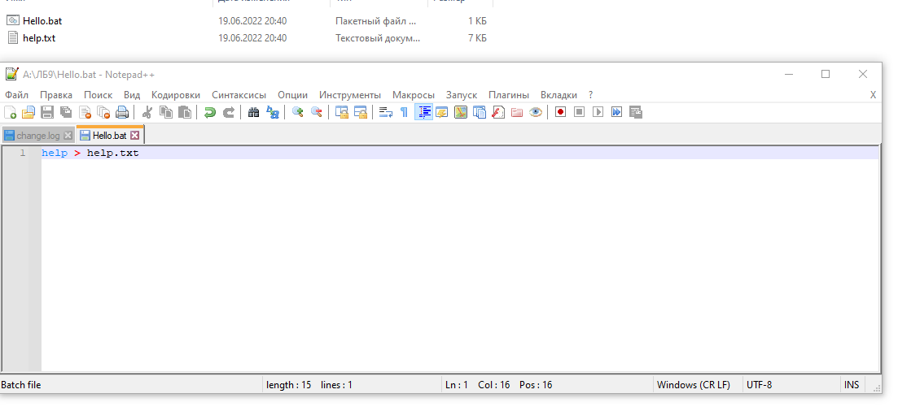

Рисунок 1 — Командный файл hello.bat

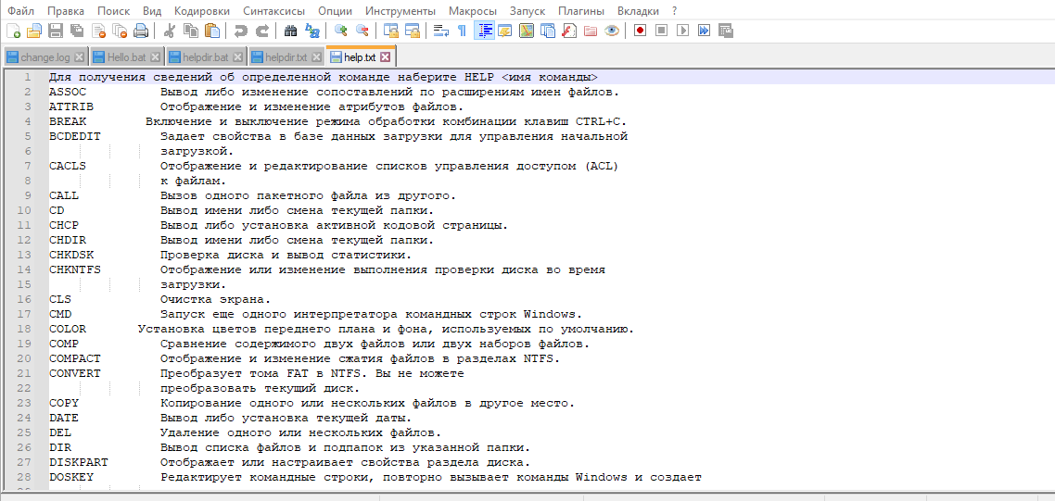

Рисунок 2 — Файл hello.txt

2 2. Создать командный файл с именем helpdir.bat, который записывает в файл helpdir.txt результат использования команды HELP DIR.

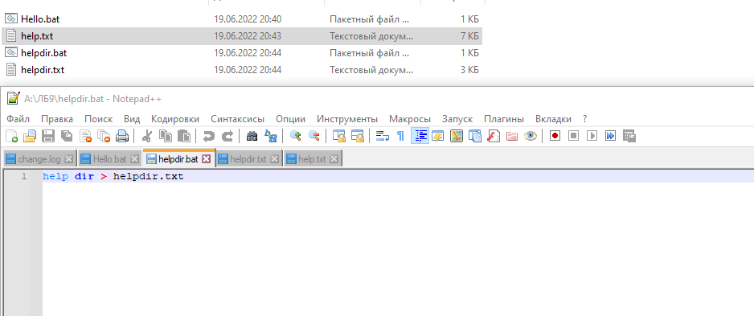

Рисунок 3 — Командный файл helpdir.bat

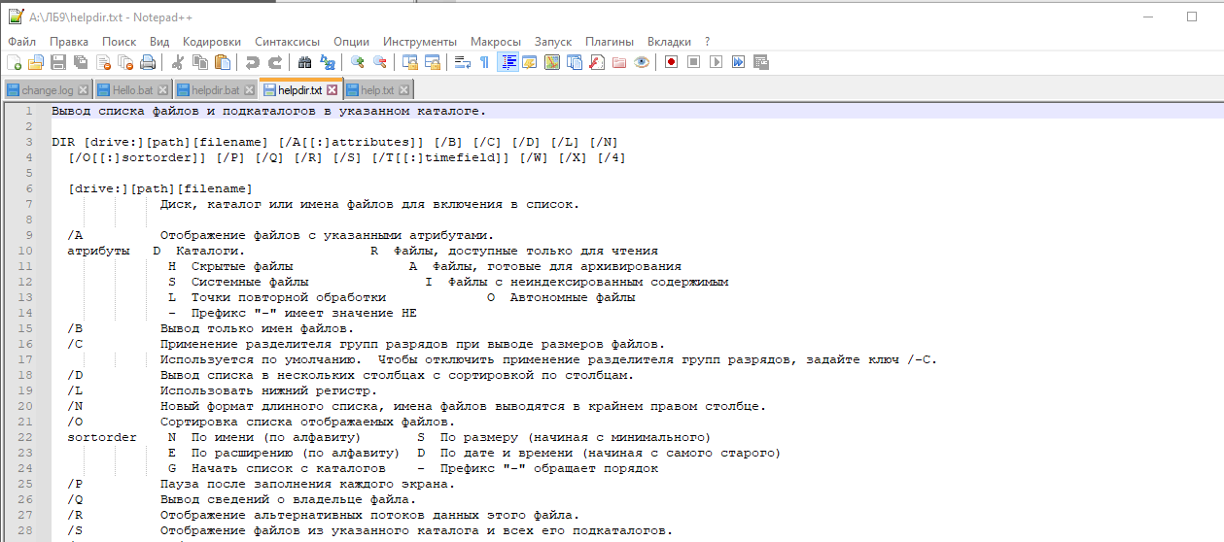

Рисунок 4 — Файл helpdir.txt

2.3 Создать командный файл, который дописывает в файл helpdir.txt справку по использованию команды COLOR.

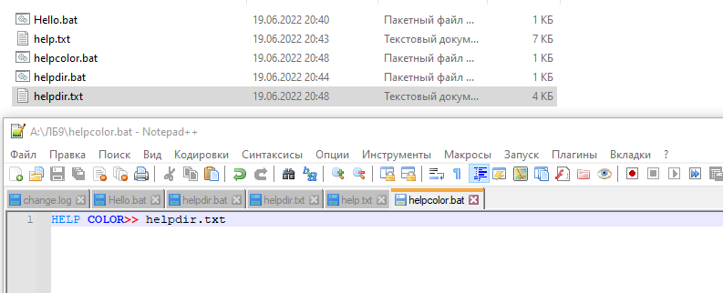

Рисунок 5 — Командный файл helpcolor.bat

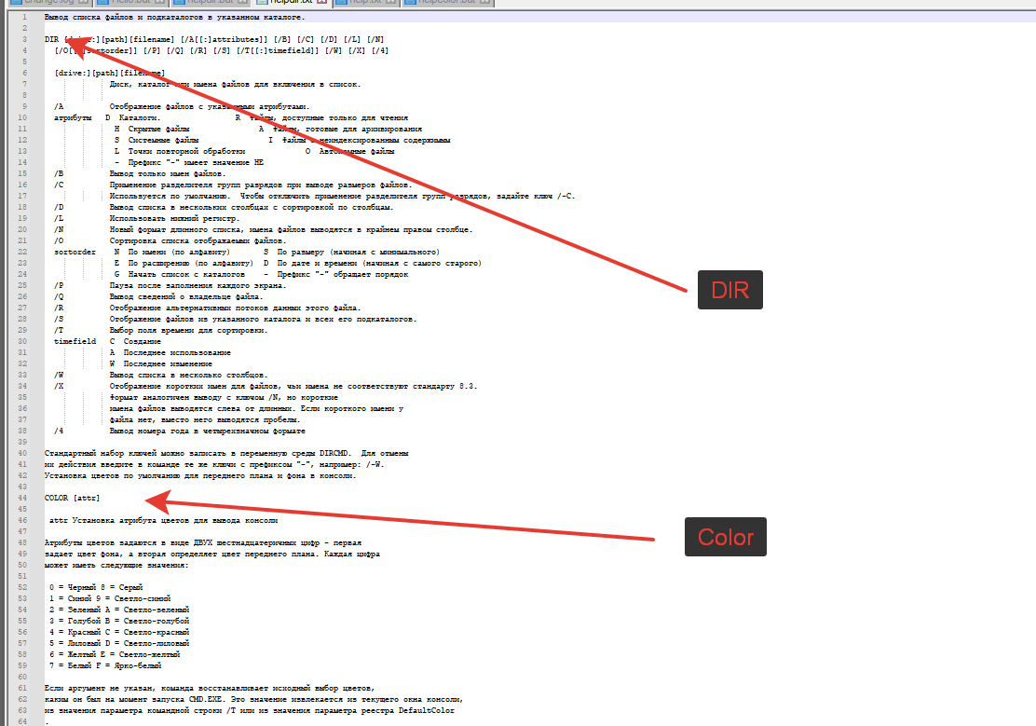

Рисунок 6 — Файл helpdir.txt

2.4 В корневом каталоге своего диска создать командный файл, который создает дерево каталогов, как показано на рисунке.

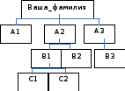

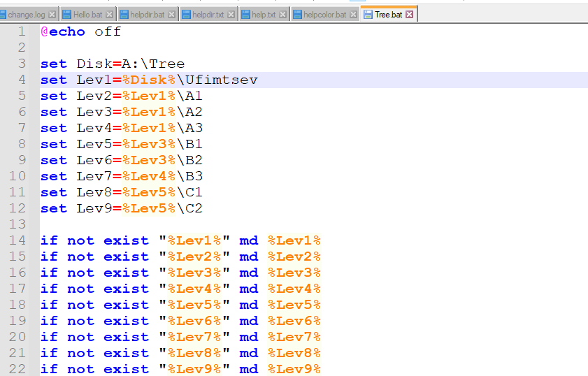

Рисунок 6 — Командный файл Tree.bat

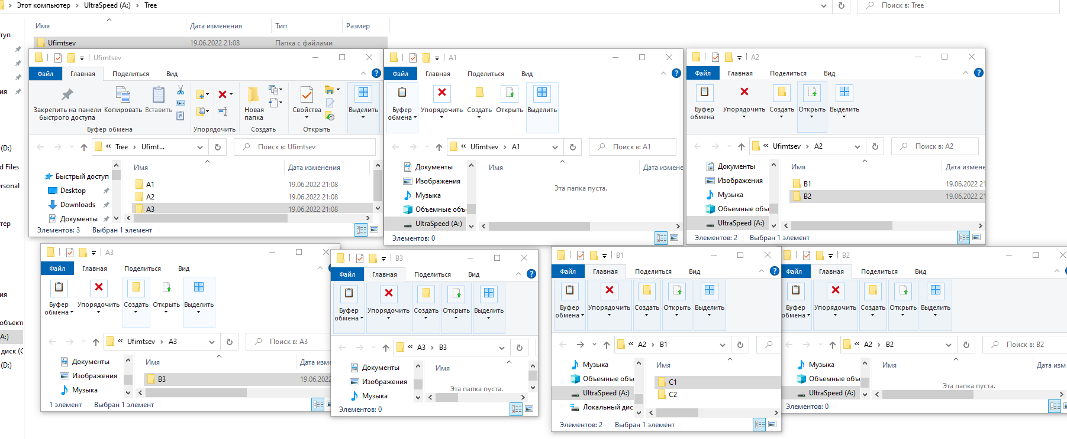

Рисунок 7 — Результат выполнения командного файла Tree.bat

2.5 В каталоге Ваша_фамилия с помощью командной строки создать следующие файлы: 1.txt, 2.txt, 3.txt, lab1.pas, lab2.pas, face.bmp, foot.bmp, arm.bmp, beatles.mp3, rock.mp3.

2.6 Содержимое текстовых файлов 1.txt, 2.txt, 3.txt произвольное, остальные файлы оставить пустыми.

2.7 Создать командный файл Ваша_фамилия.bat в каталоге Ваша_фамилия, описать следующую последовательность команд и прокомментировать каждую из них:

2.8 удалить каталог В3, в каталоге А1 создать подкаталоги В4 и В5 и удалить каталог В2;

2.9 скопировать файл lab1.pas в каталог А2 и переименовать его в файл lab3.pas;

2.10 очистить экран от служебных записей;

2.11 вывести на экран поочередно информацию, хранящуюся во всех текстовых файлах в каталоге Ваша_фамилия;

2.12 скопировать все графические и текстовые файлы из каталога Ваша_фамилияв каталог С2;

2.13 объединить все текстовые файлы, хранящиеся в каталоге С2, в файл man.txt и вывести его содержимое на экран;

2.14 скопировать файл man.txt в каталог А1;

2.15 вывести на экран информацию о содержимом каталога Ваша_фамилия.

2.16 Создать командный файл с именем Ваше_имя.bat, выполняющий действия:

* создание каталога Day;
* вывод на экран сообщения «Объединение и переименование файлов»;
* создание в каталоге Day текстовых файлов anew.txt и bnew.txt;
* содержимое файла anew.txt: «Не бойтесь начинать что-то делать,»;
* содержимое файла bnew.txt: «бойтесь не начинать»;
* объединение содержимого файлов anew. txt и bnew. txt, находящихся в каталоге Day, в файл cnew.txt в каталоге Day;
* вывод содержимого файла cnew.txt на экран;
* ожидание нажатия клавиши;
* переименование файлов anew. txt и bnew. txt в aold. txt и bold. txt соответственно;
* вывод на экран: «Задание выполнено».

2.17 Написать bat-файл формирующий список всех файлов, расположенных на диске C: в каталоге Windows, выдать на экран и в файл Ваша_фамилия.txt.

2.18 Написать bat-файл, который имена файлов, содержащих в расширении символ x, записывает в файл Ваше_имя.txt.